Задание 1. Выберите правильный вариант ответа и запишите его в тетрадь.
Информацию какого вида распознает человек с помощью органов слуха?
а) тактильную; б) вкусовую;
в) звуковую; г) зрительную.
Задание 2. Выберите правильные варианты ответов и запишите их в тетрадь.
К устройствам вывода информации в компьютере относятся:
а) сканер; б) принтер;
в) колонки; г) процессор;
д) монитор; е) цифровой фотоаппарат;
ж) наушники; з) мышь.
Задание 3. Сопоставьте изображение инструмента в ГР Paint с его назначением.
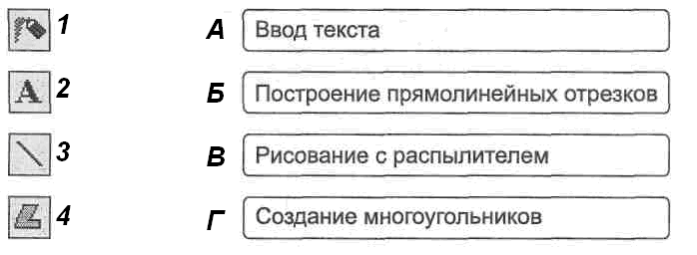
Задание 4. Определите следующие понятия или завершите высказывание:
а) Информация – это...
б) К долговременной или внешней памяти относят...
Задание 5. Опишите порядок построения многоугольников с помощью инструмента Многоугольник в ГР Paint.
Задание 6. Приведите примеры процессов передачи информации, указав источник и приемник информации.

Задание 7, Отгадайте слова, зашифрованные числами в шифровке 1. Используйте при этом таблицу 1. Каждое число в шифровке является произведением некоторых чисел, стоящих по вертикали и горизонтали таблицы. Замените каждое число в шифровке буквой, которая стоит на пересечении столбца и строки умножаемых чисел. Нарисуйте отгаданные слова в ГР Paint.
Таблица 1
x | 2 | 7 | 6
5 | о | а | б
4 | г | я | к
1 | р | л | ф
Шифровка 1
8 10 2 35
28 30 7 10 24

